NOMBRE DEL ESTUDIANTE:__________________________________________________________

CURSO: 8°AÑO ____ FECHA: _____________

**EVALUACION FORMATIVA TIKET DE SALIDA. N°19**

1. Leer el siguiente ticket de salida y responde ubicando el nombre que corresponde.

/////Ticket de salida/////

I. UBICA LOS NOMBRES QUE PASAMOS EN CLASES

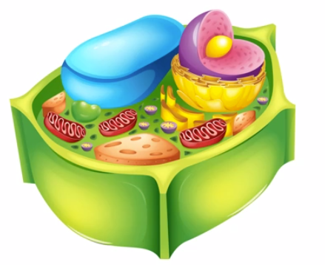

2. ¿ CUAL ES LA FUNCIÓN DE LOS CLOROPLASTOS?

_____________________________________________________________________________________________________________________________________________________________________________________________________________________________________________

3. ¿EXPLICA LA FUNCIÓN DE LA GRAN VACUOLA?

_____________________________________________________________________________________________________________________________________________________________________________________________________________________________________________

**¡¡¡¡¡¡¡EXCELENTE TRABAJO!!!!!!!**

**¡¡¡¡¡EXCELENTE TRABAJO!!!!!!!!**

**¡¡¡¡FELICITACIONES TRABAJASTES MUY BIEN!!!!!!!!**